*República de El Salvador*

**CONTRIBUCIONES SOBRE MEJORES PRÁCTICAS EN LA CONTRIBUCIÓN DEL DESARROLLO A LA PROMOCIÓN Y PROTECCIÓN DE TODOS LOS DERECHOS HUMANOS EN EL CONTEXTO DE LA RECUPERACIÓN DE LA PANDEMIA DEL COVID-19.**

El Estado de El Salvador hace referencia a la comunicación recibida por la Oficina del Alto Comisionado de las Naciones Unidas para los Derechos Humanos, con la resolución A/HRC/RES/53/28. En el cual solicitan a los Estados miembros contribuciones para presentar su próximo informe sobre "Mejores prácticas en la contribución del desarrollo a la promoción y protección de todos los derechos humanos en el contexto de la recuperación de la pandemia del COVID-19".

* **Buenas prácticas en el contexto de la recuperación de la pandemia del COVID-19.**

El Salvador se destacó como uno de los países en implementar medidas proactivas para salvaguardar la salud y la vida de su ciudadanía, antes de que se detectara el primer caso en el territorio. A su vez, se adoptaron las recomendaciones de la OMS/OPS para proteger a la población y frenar la propagación del virus mediante la toma de decisiones estratégicas para preservar la salud y garantizar la seguridad de las personas frente a la pandemia.

Desde el 23 de enero de 2020, el país emprendió una respuesta acelerada mediante la promulgación de un acuerdo ministerial de Emergencia Sanitaria a nivel nacional. Asimismo, se estableció el Gabinete de Salud Ampliado, encargado de evaluar la situación y proporcionar recomendaciones técnicas para las decisiones que posteriormente implementaría el Presidente Nayib Bukele.

En el mes de marzo de 2020, la respuesta del país ante la pandemia incluyó la implementación de una cuarentena inicial de 30 días y la proclamación de un Estado de Emergencia Nacional, junto con la declaración de Estado de Calamidad Pública y Desastre Natural.

El manejo de la pandemia también exigió una variedad de medidas y acciones diversificadas, tales como la limitación de vuelos internacionales y el cierre del aeropuerto. Además, se promulgaron decretos legislativos para facilitar el teletrabajo y establecer una moratoria en el pago de préstamos, servicios esenciales, obligaciones fiscales, entre otras.

Simultáneamente, el Gobierno salvadoreño ejecutaba trámites para asegurar los fondos necesarios, adquiría equipos y desarrollaba estrategias locales para prevenir y contener la pandemia.

En este contexto, es relevante resaltar el enfoque tanto en la salud como en la economía del país. Se implementaron medidas de protección de ingresos, que iban desde transferencias de dinero hasta la distribución de alimentos esenciales en todo el país. Además, se puso en marcha un plan de reactivación económica enfocado en las pequeñas y medianas empresas, así como en el estímulo de la demanda global mediante el gasto y la inversión pública en infraestructura, equipos y suministros necesarios para manejar la emergencia sanitaria.

Desde la perspectiva de producción, en 2020 se implementaron políticas anti cíclicas para revitalizar la economía y estimular la demanda agregada. Se priorizó el aumento del gasto y la inversión pública en infraestructura, asegurando la continuidad de proyectos que dinamizan la actividad económica, como el mantenimiento y la reparación de la red vial, entre otros. Adicionalmente, se garantizó el funcionamiento de puertos, aeropuertos y aduanas para mantener los flujos comerciales del país a nivel global, a pesar del contexto de dificultades en el comercio internacional.

**Línea de tiempo de las principales acciones del gobierno salvadoreño**

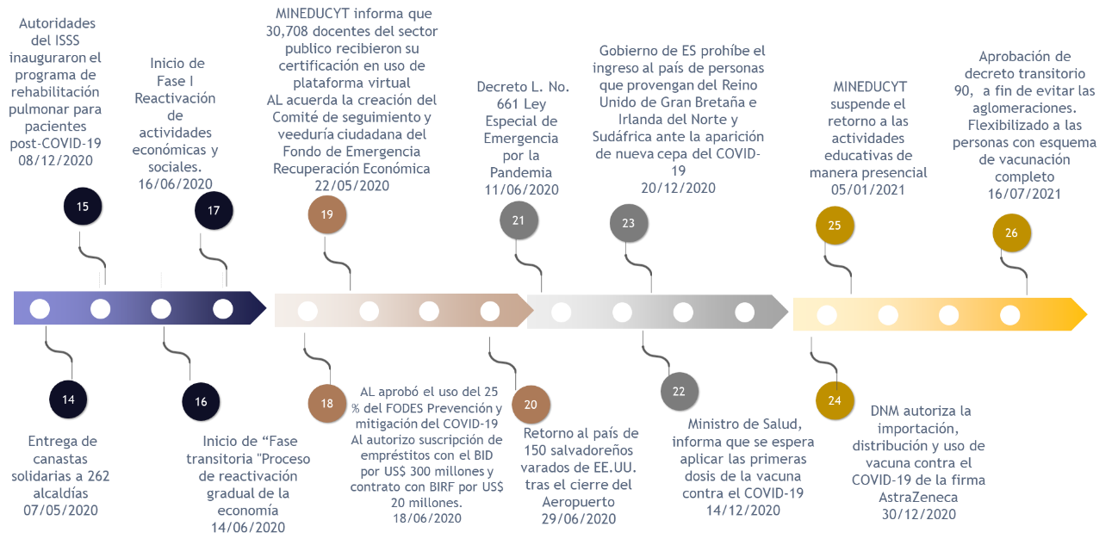**Mayo 2020 Julio 2021**

Fuente: DCPOGG

* **Iniciativas o estrategias que hayan resultado eficaces para proteger los derechos de los grupos en situación de vulnerabilidad y evitar que se queden rezagados.**

En El Salvador se cuenta con un robusto Sistema Nacional de Desarrollo, Protección e Inclusión Social, en el cual, las personas que están en mayor condición de vulnerabilidad pueden tener un mayor acceso a diversos recursos necesarios para su desarrollo, los que además favorecen a una implementación de medidas que colaboran para la disminución del impacto socioeconómico en el país durante la pandemia COVID-19.

A su vez, desde una perspectiva de igualdad de género, se ha creado la Política Nacional de Corresponsabilidad de los Cuidados, dicha política posibilita la construcción de una base de para un Sistema de Cuidados que sea eficiente y efectivo, promoviendo medidas y programas sobre la corresponsabilidad de los cuidados en actores como la familia, mercado, Estado y sociedad civil, progresando en la reducción de la brecha de género, asimismo, contribuye al desarrollo de la calidad de vida, entendiendo que la dependencia también tiene un conjunto de implicaciones sociales, económicas y culturales tanto para las personas cuidadoras como para quienes lo experimentan.

Por otro lado, a partir del 1 de enero de 2021, entró en vigencia la Ley Especial de Inclusión de las Personas con Discapacidad, el cual crea un nuevo Consejo Nacional para la Inclusión de las Personas con Discapacidad (CONAIPD), en el que su naturaleza es la de monitorear el cumplimiento de la normativa nacional e internacional para el goce de los derechos de las personas con discapacidad en El Salvador.

Asimismo, El Salvador ha evidenciado un sólido compromiso con el cuidado integral de la infancia, demostrado a través de la ejecución de diversas estrategias y programas liderados por el Despacho de la Primera Dama. Esta perspectiva, que, además de la provisión de servicios esenciales, se enfoca en la excelencia educativa y el bienestar emocional de cada niño y joven. En sintonía con este objetivo, se ha promulgado la "Ley Crecer Juntos", la cual instaura un sistema nacional reformado para intensificar las acciones anteriores en favor de la niñez y adolescencia. La entrada en vigor de esta legislación ha robustecido las entidades responsables de velar por la primera infancia, dotándolas de mejores recursos para salvaguardar sus derechos.

* **Plan Nacional de Desarrollo para hacer frente al aumento de la pobreza y las desigualdades y no dejar a nadie atrás, en el contexto de la aplicación de la Agenda 2030.**

La actual Ley de Desarrollo y Protección Social actúa como el marco normativo nacional para la política social, estableciendo las directrices para la creación del Plan de Desarrollo. Esta ley es la herramienta fundamental para la planificación social a nivel nacional. Su implementación se concreta a través del Plan Nacional de Desarrollo Social 2019-2024, el cual contempla 10 metas de desarrollo y está en concordancia con los Objetivos de Desarrollo Sostenible (ODS).

El diseño estratégico del plan toca en profundidad cuestiones de sensibilidad y afectación, enfocándose en logros en materia de desarrollo social. Estos objetivos son respaldados por una estructura que incluye metas y resultados, las cuales se ejecutan de manera coordinada en los diferentes ámbitos territoriales. Este enfoque retoma el compromiso expresado por el Presidente Nayib Bukele hacia la población salvadoreña. Su propósito central radica en la identificación de prioridades y la guía de acciones sinérgicas para potenciar la eficacia e innovación gubernamental.

Esto se lleva a cabo mediante la implementación de procesos eficientes y una coordinación estrecha entre entidades y sectores pertinentes. El resultado esperado es que los habitantes del país, particularmente aquellos en situaciones de mayor vulnerabilidad, experimenten transformaciones significativas en su calidad de vida.

Dentro de las medidas prioritarias directas se encuentra erradicar la pobreza; derechos humanos, género e interculturalidad; institucionalidad pública; población y desarrollo; desarrollo sostenible para el bienestar humano; producción y desarrollo sostenible.

* **Finanzas públicas y gestión de la deuda que delimiten las obligaciones en materia de derechos económicos, sociales y de otro tipo.**

La Constitución de la República de El Salvador establece en el artículo 50 que la seguridad social es un servicio público obligatorio. Este servicio es brindado por una o varias entidades, las cuales deben colaborar de manera coordinada para garantizar una eficaz política de protección social.

A su vez, en la gestión de mandato del Presidente Bukele, se ha creado el Plan Cuscatlán, el cual ha enfocado sus esfuerzos en el bienestar social, destacándolo como una de sus prioridades fundamentales, ya que se considera que una comunidad protegida, que crece dentro de un marco de respeto a sus derechos y que dispone de oportunidades para maximizar su potencial y prosperidad, es esencial para el progreso sostenible del Estado.

Existe también la Estrategia de Erradicación de la Pobreza (ERP), que se estructura en cuatro elementos: acompañamiento socio familiar, inclusión financiera y productiva, apoyo al ingreso para disminuir las desigualdades y la infraestructura social.

En este marco, se aprobó la Ley Integral del Sistema de Pensiones, la cual responde a una deuda histórica con los trabajadores. Esta legislación establece un aumento en las pensiones, la creación del Instituto Salvadoreño de Pensiones y una Ley especial para la emisión de Certificados de Obligaciones.

* **Impacto sobre la igualdad en el contexto de los análisis de sostenibilidad de la deuda y protección de los derechos humanos.**

Bajo la administración del Presidente Bukele, la centralidad de las políticas públicas se ha enfocado en la persona, adoptando un enfoque inclusivo y holístico. Esto se realiza en cumplimiento y consonancia con las responsabilidades emanadas de diversos acuerdos internacionales.

Asimismo, desde el 2019, El Salvador comenzó a desarrollar y ejecutar el Plan de Desarrollo y Protección Social 2019-2024. Este plan tiene como uno de sus objetivos principales asegurar que los ciudadanos disfruten de sus derechos, logrando esto a través de una mejora continua en su calidad de vida, una distribución más equitativa del ingreso nacional, la disminución de la desigualdad y una reducción sostenida de la pobreza.

Igualmente, se han llevado a cabo diversas iniciativas para contribuir a la reducción del déficit de viviendas tanto en cantidad como en calidad dentro del territorio, elevar el nivel de vida de las familias en situación de pobreza extrema, fomentar el crecimiento económico del país e impulsar la inversión en proyectos de relevancia social. Además, se busca mejorar la planificación urbana, restaurar la cohesión social, y aumentar la resiliencia y capacidad de adaptación de las ciudades ante el cambio climático.

* **Reformas urgentes de la arquitectura financiera internacional para apoyar los esfuerzos de los gobiernos por reducir la pobreza y las desigualdades y hacer realidad los derechos humanos.**

Las reformas más urgentes en la estructura financiera global para ayudar a los gobiernos a reducir la pobreza y las desigualdades, y para asegurar los derechos humanos, podrían incluir, en primer lugar, la reestructuración de la deuda de los países en desarrollo, permitiéndoles invertir más en áreas como la educación y la salud. En segundo lugar, se deben establecer sistemas de financiamiento internacional más accesibles que promuevan el desarrollo sostenible y la equidad. Además, es importante fomentar una mayor transparencia y responsabilidad en la gobernanza mundial, así como impulsar la cooperación internacional para el desarrollo de los países e impulsar su desarrollo. Estas acciones son vitales para asegurar que los recursos y las políticas internacionales realmente ayuden a disminuir la pobreza y las desigualdades y a promover y respetar los derechos humanos a nivel internacional.

Antiguo Cuscatlán, 29 de mayo de 2024